Laboratorio de Computación
Salas A y B
Profesor: | Claudia Rodríguez Espino
Asignatura: | Fundamentos de Programación
Grupo: | 1104
No de Práctica(s): | 1°
Integrante(s): | Reyes Vega Rodrigo Gabriel
No. de Equipo de cómputo empleado: | 41
Semestre: | Primer semestre
Fecha de entrega: | 18/08/2018
Observaciones:

CALIFICACIÓN: ________________

OBJETIVO:
Descubrir y utilizar herramientas de software que se ofrecen en Internet que permitan realizar actividades y trabajos académicos de forma organizada y profesional a lo largo de la vida escolar, tales como manejo de repositorios de almacenamiento y buscadores con funciones avanzadas.

INTRIDUCCIÓN:
En esta práctica se verá el cómo mediante diversos comandos podemos navegar, indagar en el buscador predilecto que en esta ocasión es el más ocupado Google, por lo cual deberemos de conocer y efectuar adecuadamente cada indicación. Por último se deberá concluir que el alumno deberá separar las formas de buscar mediante la “discriminación” de la diversa información que existe mediante los conocimientos obtenidos en la práctica

.

DESARROLLO
Lo primero que se realizó en la práctica fue la misma con detalle y explicación de lo que la teoría y el cómo se llevara a cabo para la práctica, y a su vez nos daban una explicación previa de lo que se iba a realizar o el cómo se iba y además de unas imágenes ilustrativas del para que servía y el cómo se llegaban a representar.
Posteriormente entramos a una plataforma de búsqueda la cual es mejor conocida por ser una gran empresa a nivel mundial como un buscador de gran uso la cual es Google.
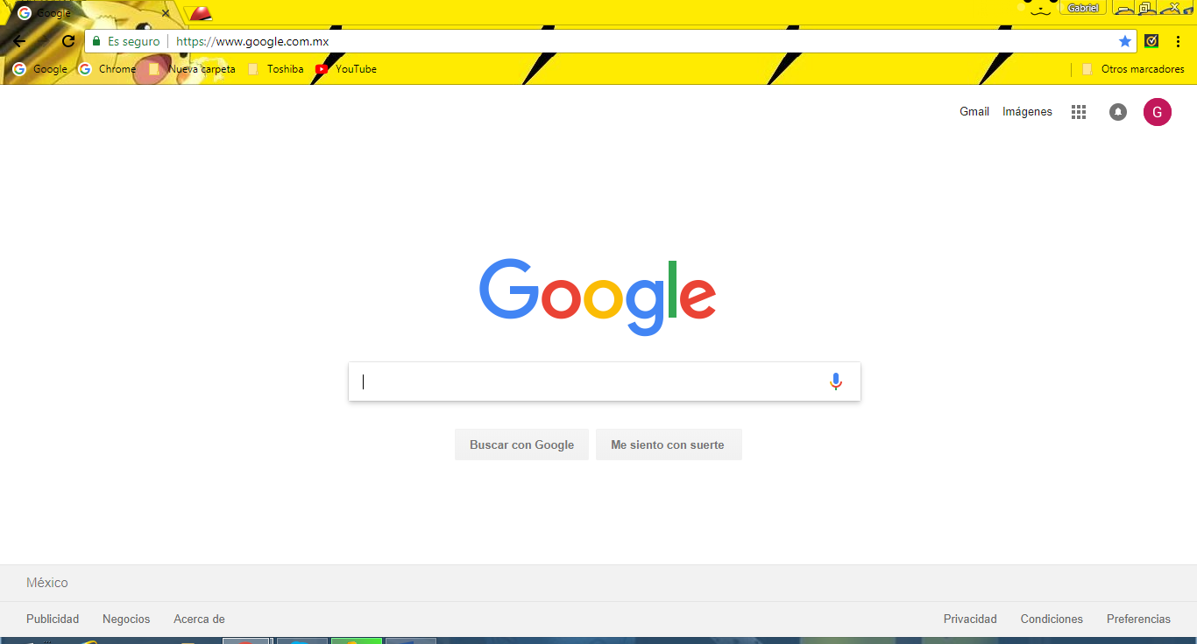

Luego ocupamos los “discriminadores” por asi llamarlos los cuales son palabra clave los cuales nos permiten buscar con mayor precision posible en el navegador. El primer comando que utilizamos fue el “or” y la barra de menos (-) el cual estos nos permiten quitar la informacion que no necesitamos, pero a su vez nos dejan en relacion de la busqueda el eliminar la informacion de manera directa, es decir que con la barra menos nos permite decirle al navegador que no queremos que salga dicha palabra en los resultados de la busqueda.
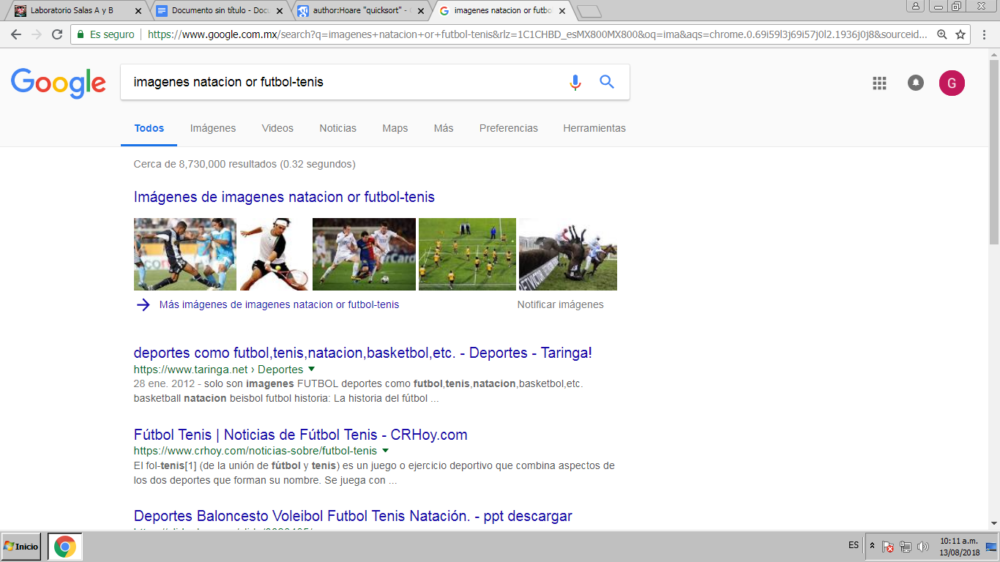

Posteriorimente el que utilizamos fue el de el “entre comillado”; este nos llega a permitir buscar directamente los resultados que pertenecen a dicha palabra y que no salga ningun otro resultado que no sea de ese tema en conreto.
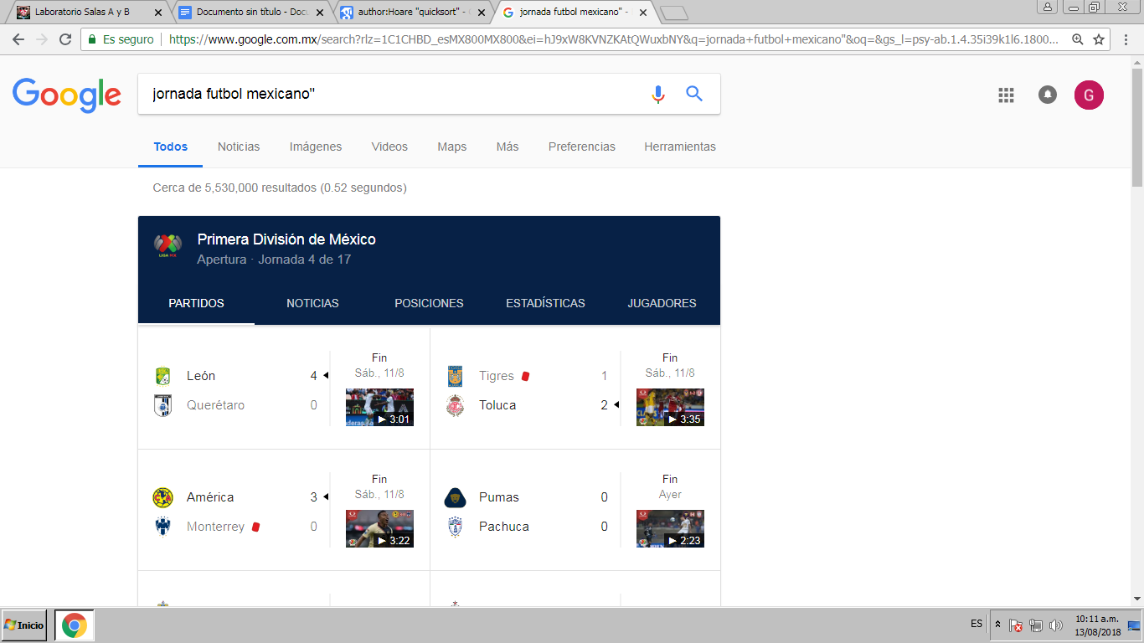

Depués utilizamos otro comando el cual es el signo de mas “+” el cual nos permite buscar el tema de interes o en el caso del ejmplo nos llevara a al sitio web de dicho lugar o empresa, pero por lo general nos deja obtener las notas o resultados mas relevantes unicamente de esa pagina o de la cual incluyan la palabra.
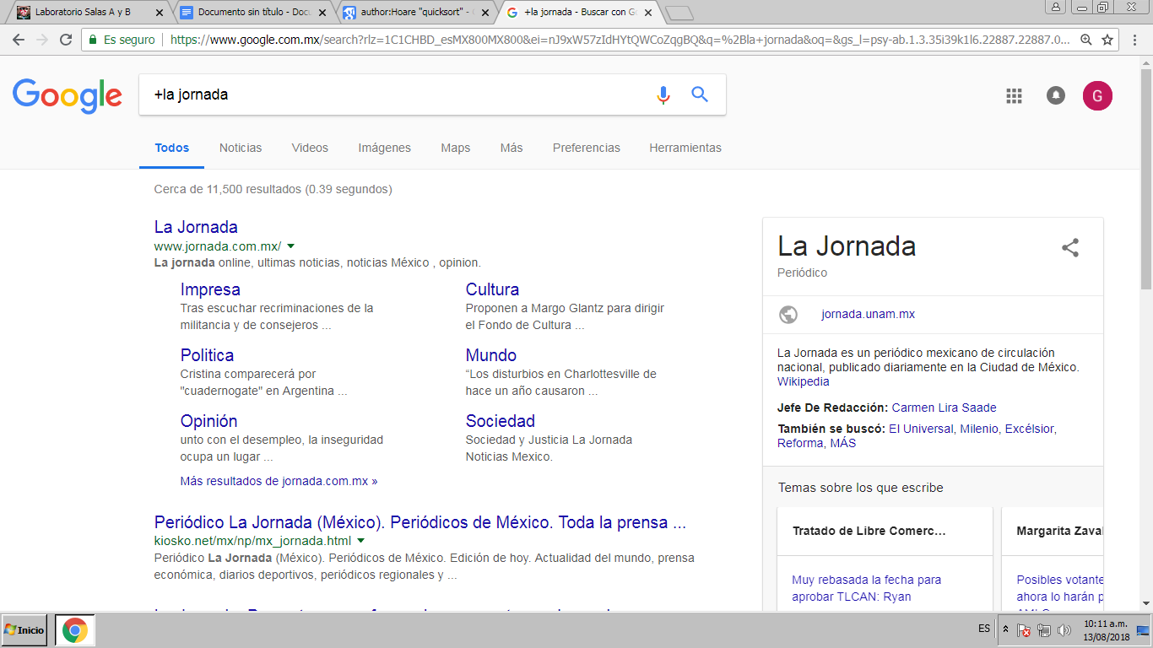

Luego pasamos con los comandos que pasan a ser mas directos, el primero de ellos es “define” el cual si lo ponemos al inicio con dos puntos de esta forma (define:…), esto mandara que nos salga al inicio el significado de dicha palabra.
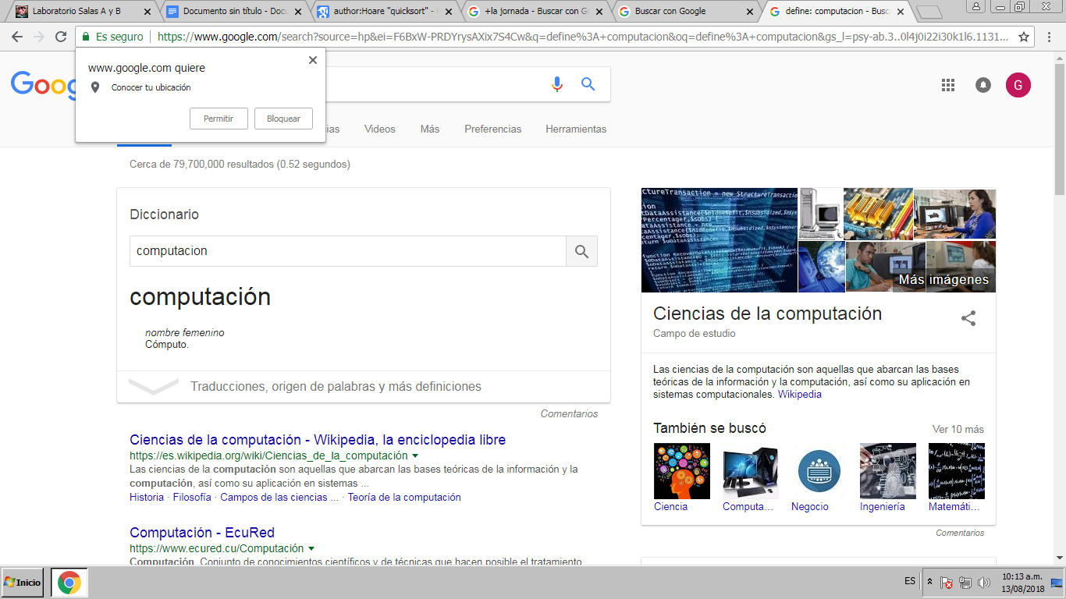

El otro comando el cual nos permte buscar unicamente en ese sitio, va acompañado del simbolo (~) el cual nos permite buscar las palabras relacionadas y también de los tres puntos(…) el cual nos dice el periodo de tiempo en que quiere que se busque.
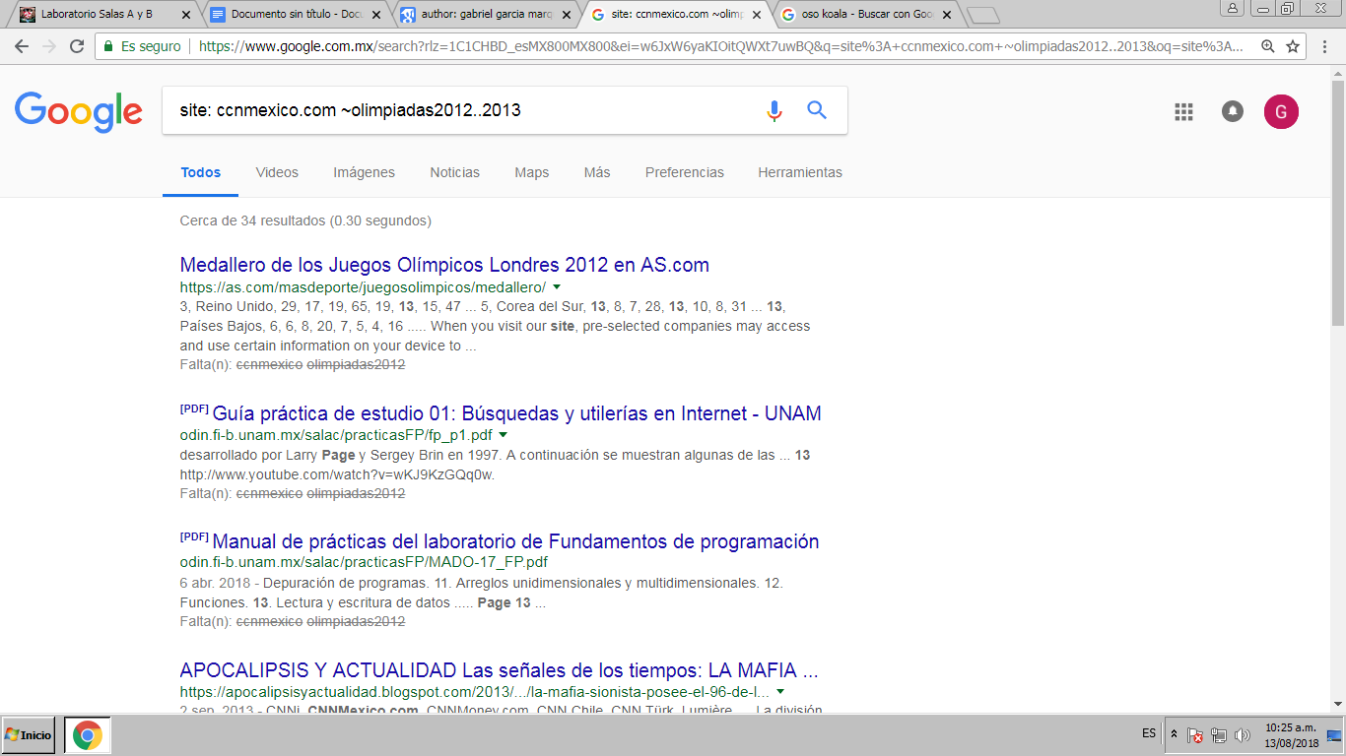

Posteriormente sigue lo que es la busqueda de un texto por tema, nivel de la lectura y por ultimo el formato el cual se desea.
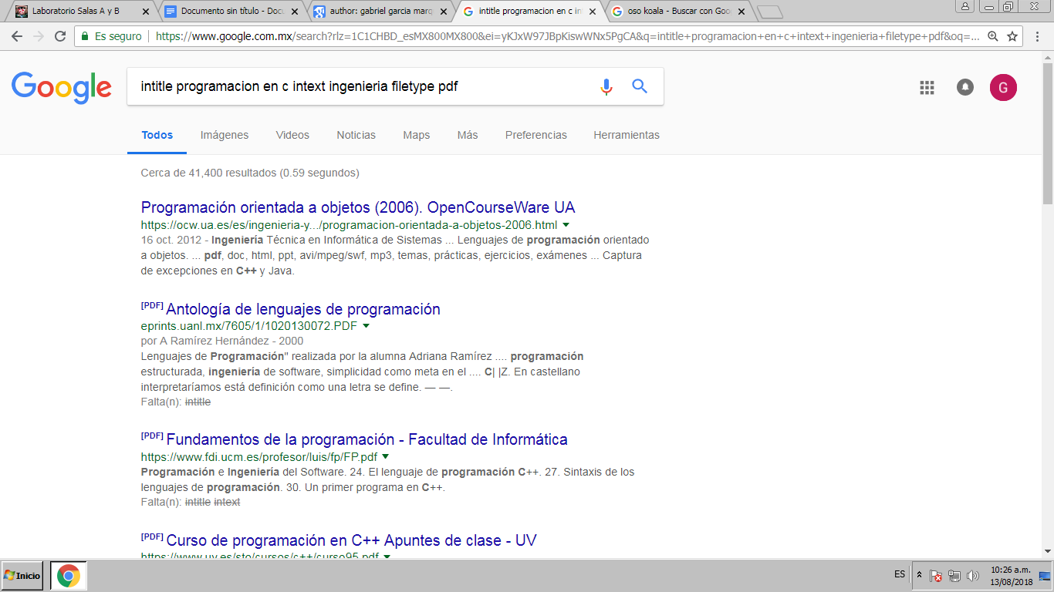

Pero también desde Google podemos realizar diversas operaciones con las cuales tenenos acceso a su calculadora.

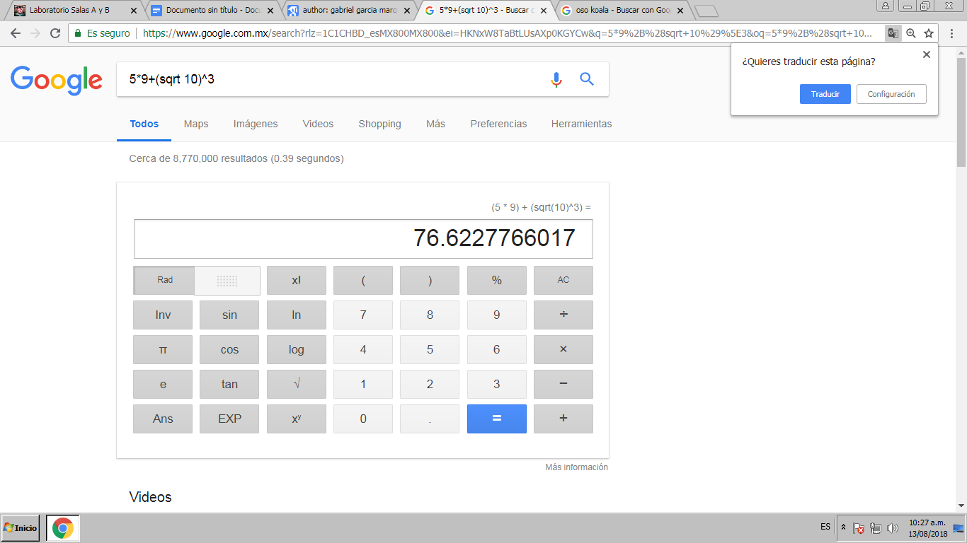
Otro ejemplo de esta función de Google y de su calculadora es que nos permite hacer conversiones, diversas operaciones , y tiene acceso a una calculadora cientifica.
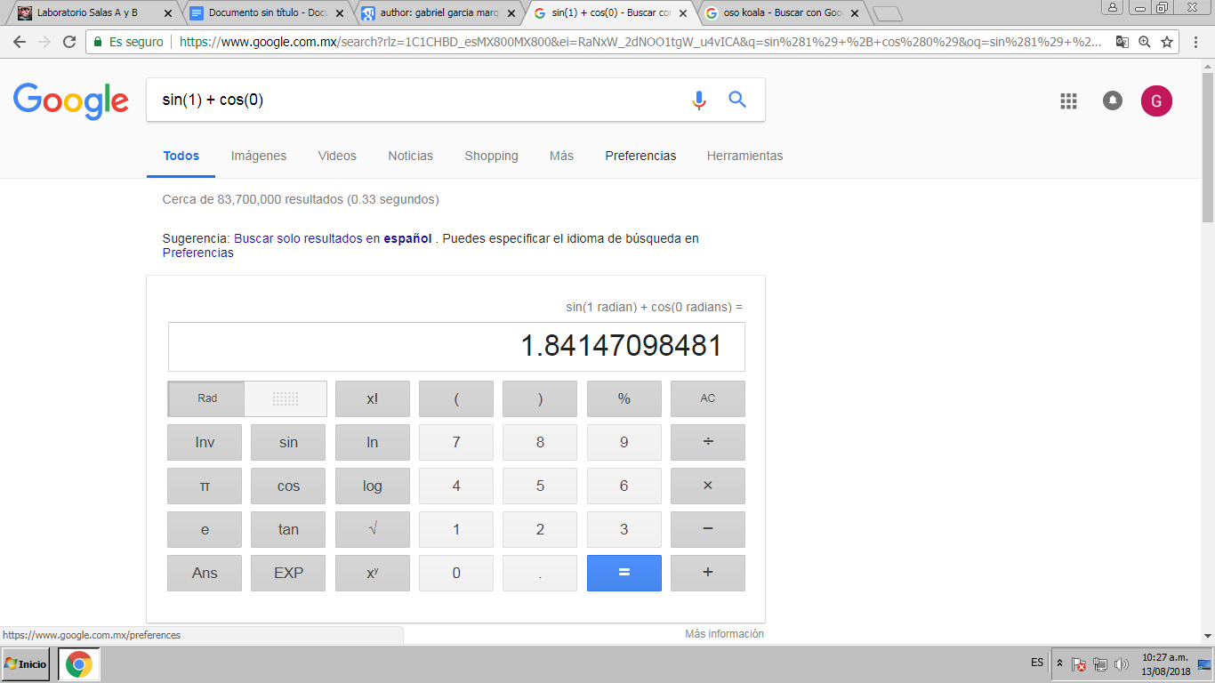
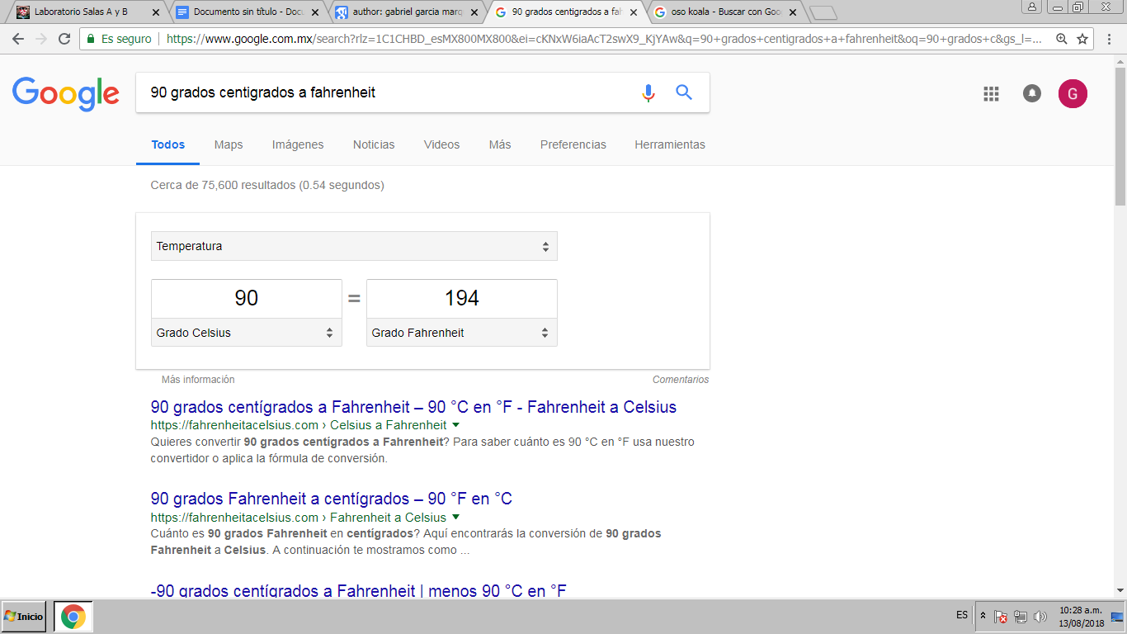
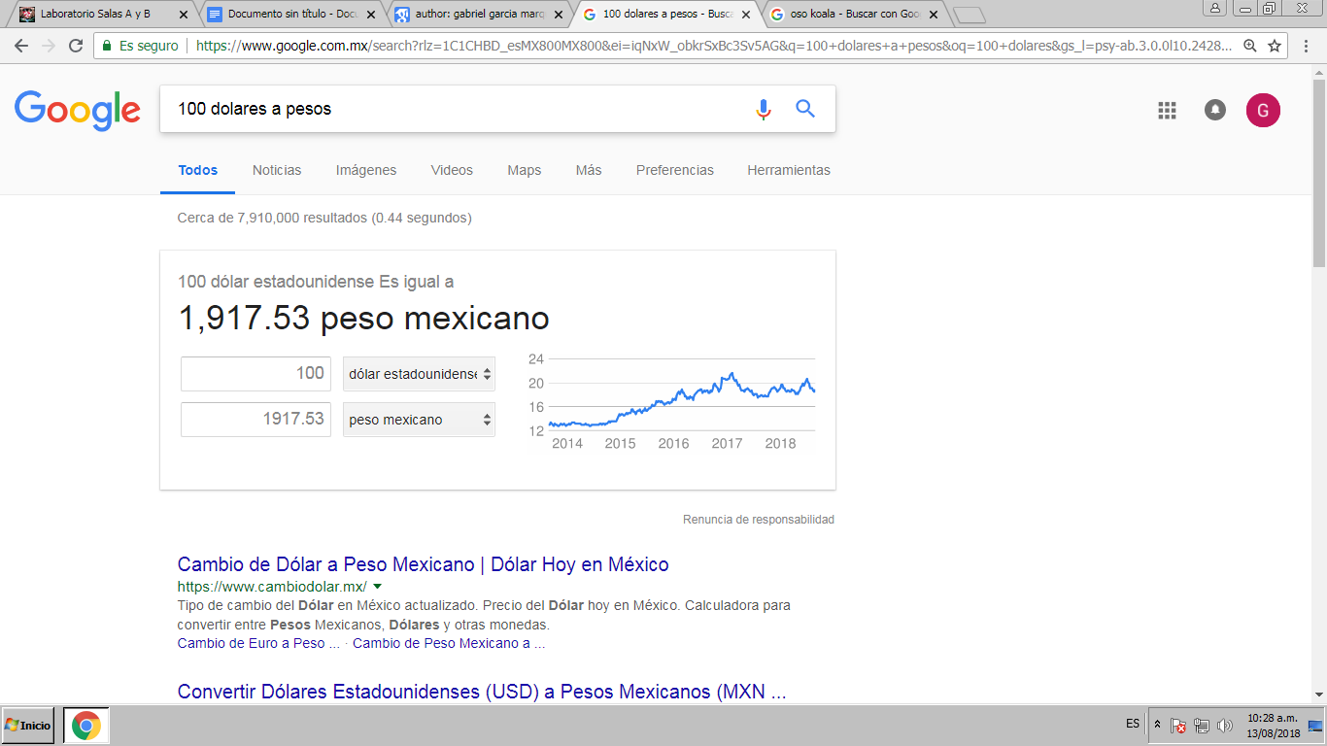
Pero también nos da la facilidad de consultar diversas graficas en las cuales podemos revisar con tan solo de meter la función en el buscador.
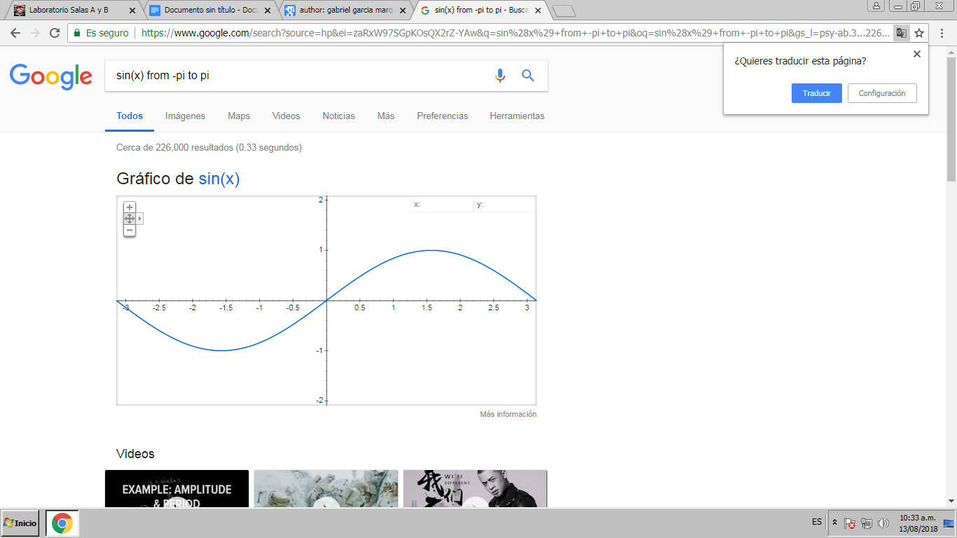
Posteriorimente utilizamos una versión del navegador mas segura y la que es mas adecuada para todo tipo de estudiante y que pertenece a Google y es en su version academica.
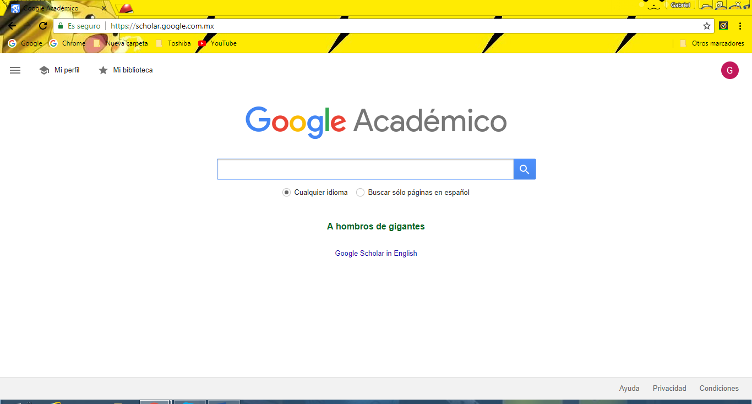

En esta version lo que hicimos fue ocupar el ultimo comando el cual nos permite buscar directamente a un autor mas rapido y que nos describa todo de el al igual que sus obras.
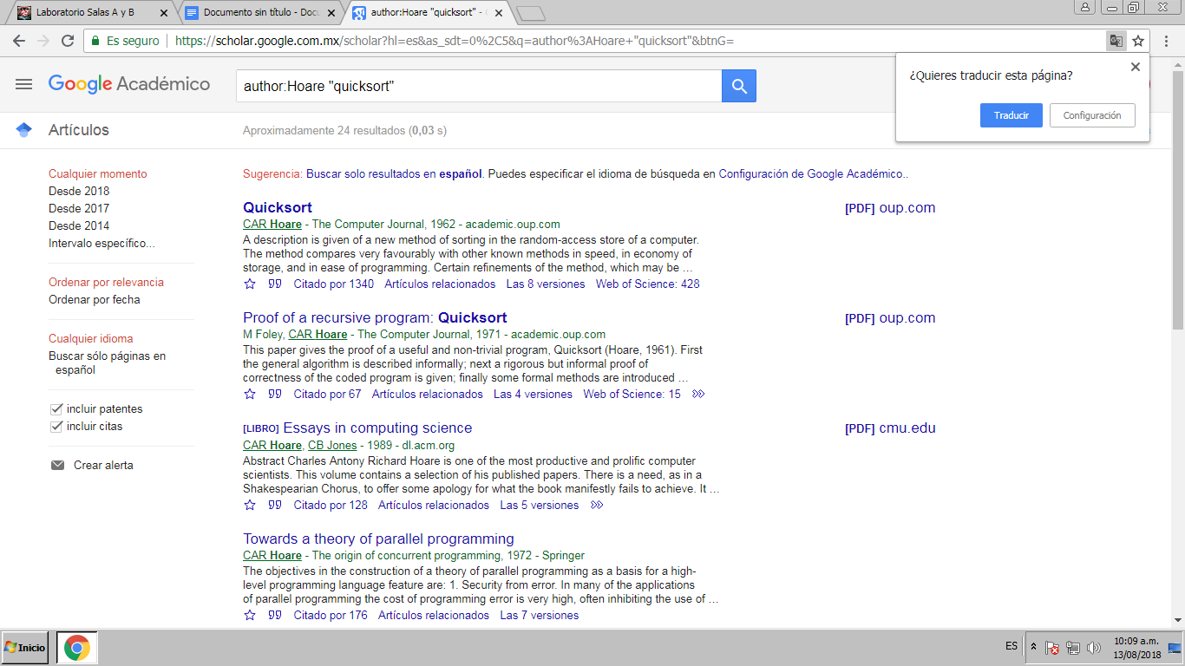

Después nos enseñaron una forma más fácil de buscar una imagen mediante Google la cual es subir la imagen y esta se buscara por toda la red proporcionando diversos resultados desde imágenes de Google.
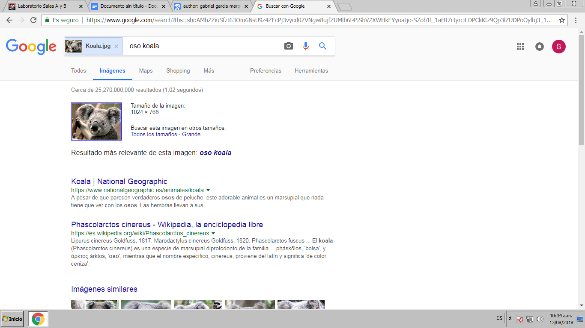

Y por último, nos dejaron un trabajo el cual se trataba de ocupar todas estas herramientas de búsqueda para encontrar lo siguiente:
- “Facultad de ingeniería”:
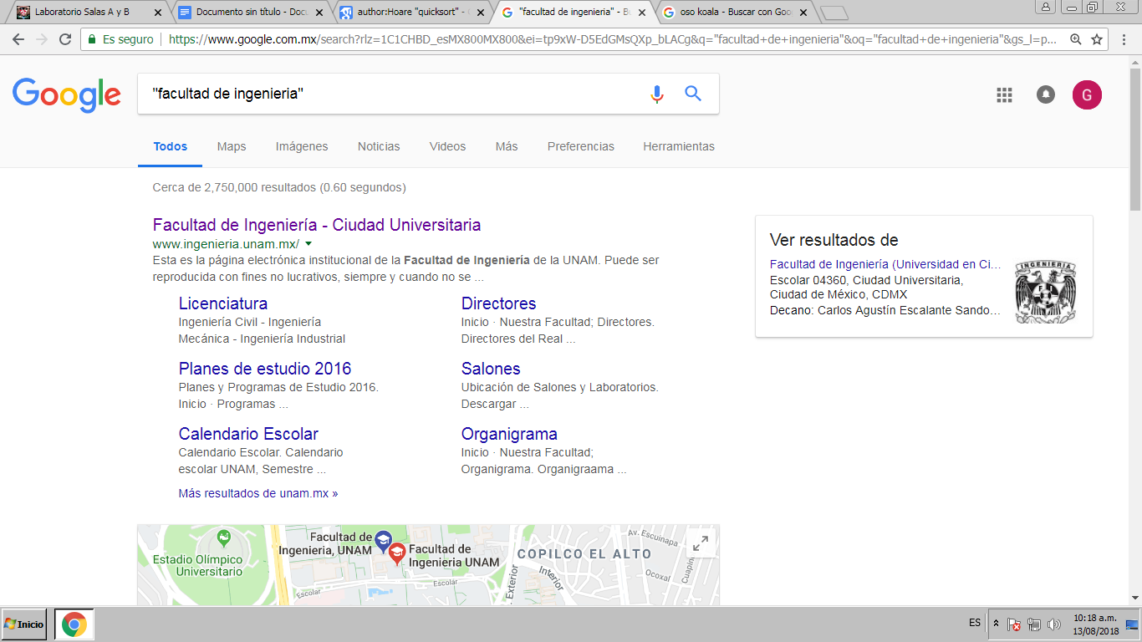

- “Facultad de ingeniería” – UNAM:
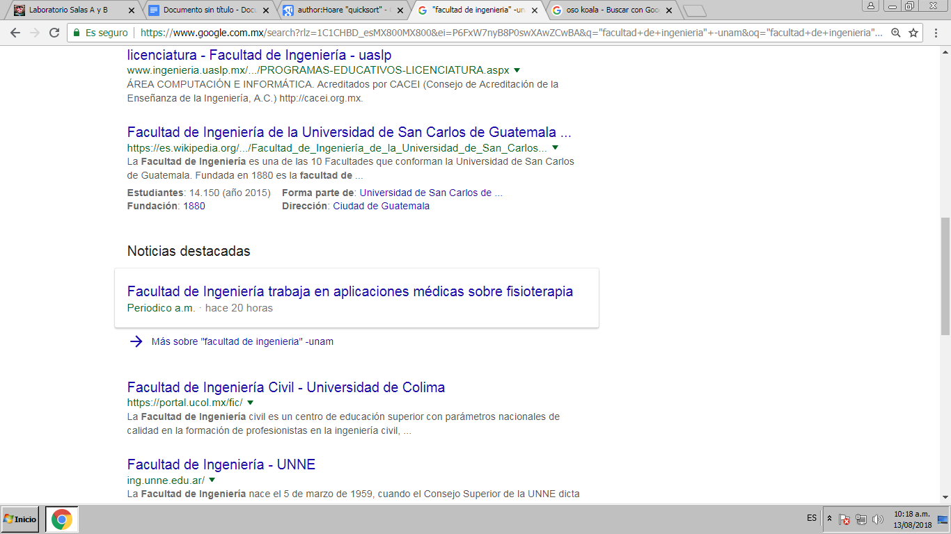

- “Facultad de ingeniería” +UNAM:
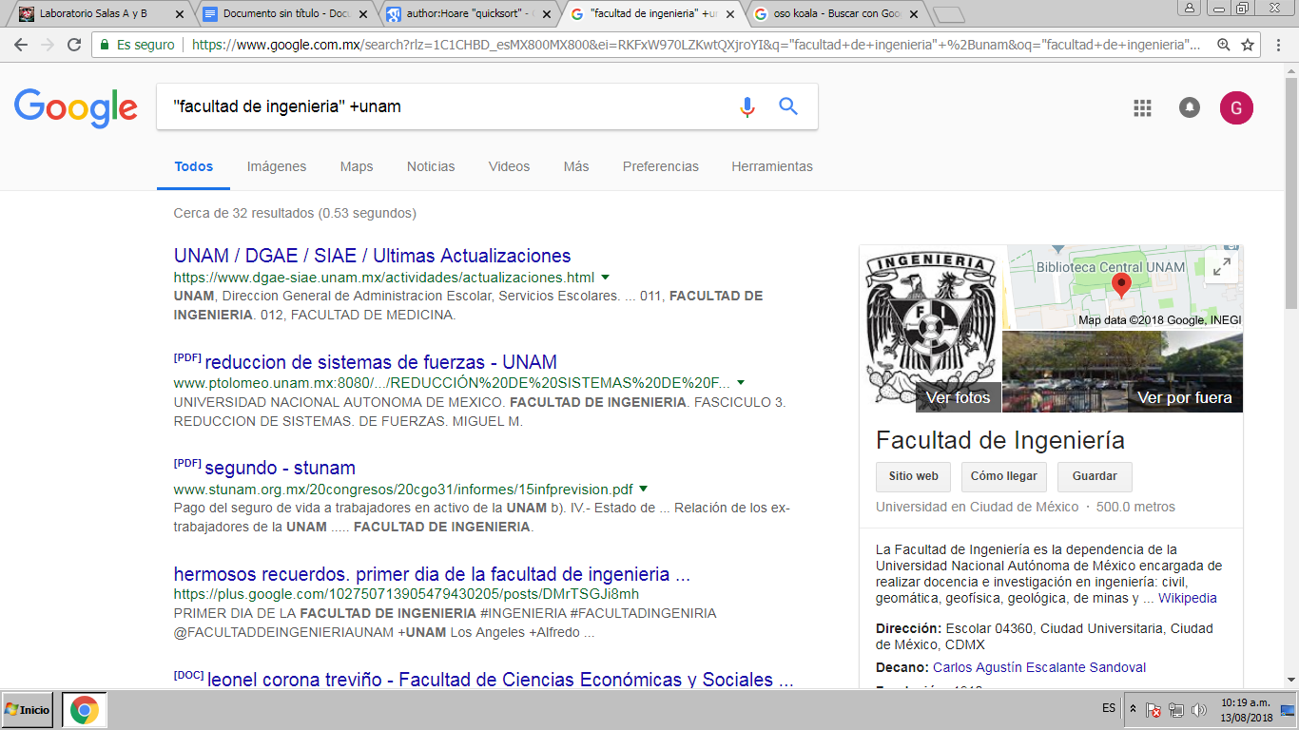

- Site: ccnmexico.com~ unam
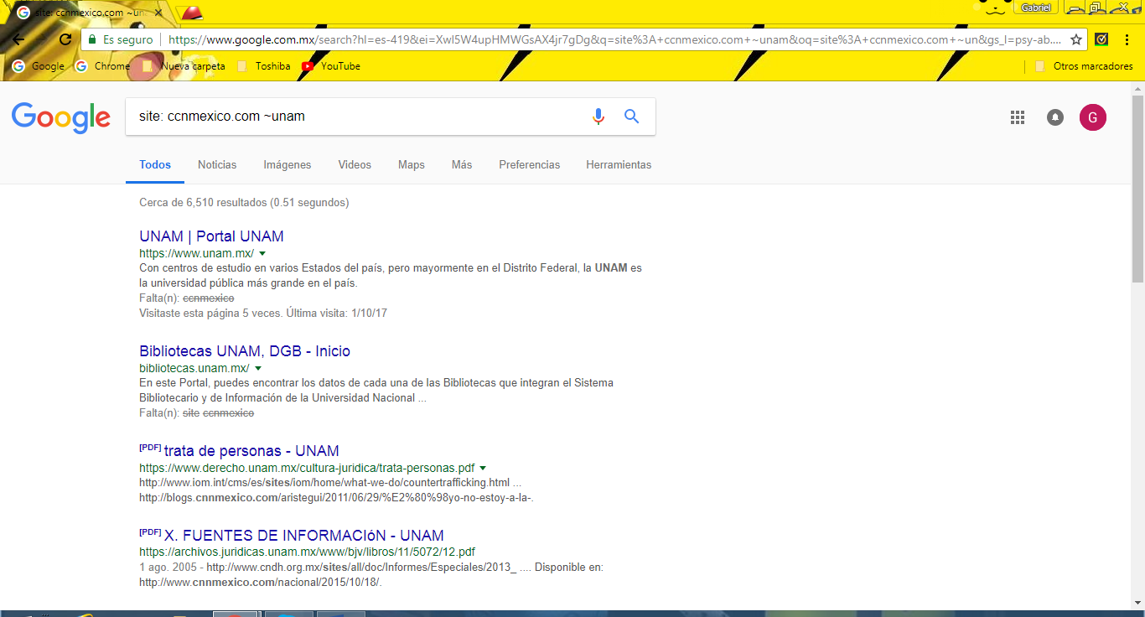

- En google academco : Gabriel García Márquez ”Cien años de soledad”
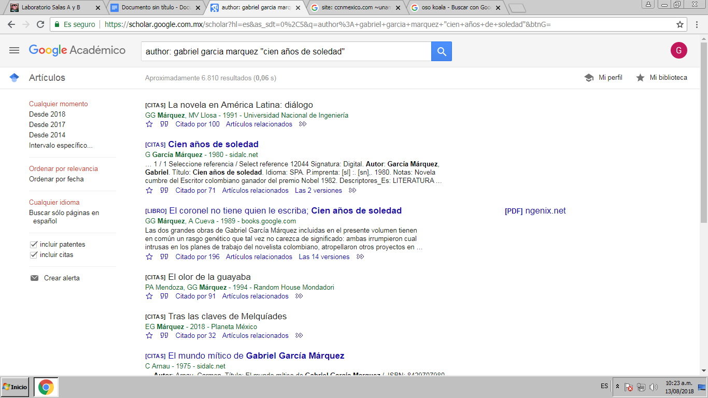
- Gabriel García Márquez “Cien años de soledad”. Filetype: PDF
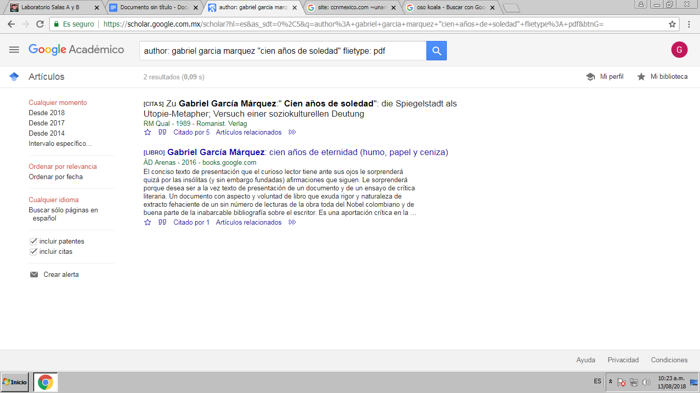
CONCLUSIONES:

Estas diversas herramientas de búsqueda son más que útiles para facilitar la búsqueda de diversos tipos de información, por lo cual se intenta obtener una mejor forma de catalogar la información desechando las que no se nos es útil en ese momento y además de llevarnos al punto del tema nos permite explorar desde nuevas alternativas.

